NANCHANG UNIVERSITY
《企业级应用开发》大作业个人报告

项目 | 内容
题 目 | JavaChatSer 在线即时聊天系统
专 业 | 软件工程
班 级 | 2023级 软件工程（班级待填写）
学 号 | 待填写（成员A本人学号）
姓 名 | 待填写（成员A本人姓名）
组内身份 | 成员A
主要分工 | 后端用户与好友模块；负责用户搜索、好友申请、申请列表、申请处理、删除好友 5 个非基础用例。
任课教师 | 任课教师待填写
完成时间 | 2026年06月20日

JavaChatSer 在线即时聊天系统个人大作业报告
成员身份：成员A（后端用户与好友模块）
姓名、学号、班级、任课教师：提交前替换为本人真实信息。

1 引言

1.1 项目背景
JavaChatSer 是一个从传统 Servlet/JSP 聊天原型升级而来的 Spring Boot 3 + Vue 3 前后端分离聊天系统。课程要求每组使用 Vue 3.0 与 Spring Boot 3.0 开发具有一定规模和复杂度的企业级 Web 应用，因此本项目围绕在线即时聊天场景，重构并扩展了用户、好友、私聊、公共聊天室、实时通知、上传、统计和部署等功能。
本人作为成员A，主要负责后端用户与好友管理模块。该模块是聊天系统的关系入口：用户需要先搜索目标用户、发送好友申请、等待对方处理并建立关系，之后才能进入私聊。好友模块还需要支持删除关系、缓存失效、在线状态和未读数聚合，为后续聊天功能提供稳定的数据基础。

1.2 个人开发目标
目标类别 | 个人目标
需求目标 | 完成 5 个非基础业务用例：搜索用户、发送好友申请、查看收到的申请、接受或拒绝申请、删除好友。
设计目标 | 将好友相关逻辑放在 friend 包中，按 Controller、Service、Repository、DTO 分层，避免接口层直接处理业务规则。
实现目标 | 实现好友申请状态流转、双向好友关系、重复关系校验、缓存失效和实时好友申请通知。
验证目标 | 通过 FriendControllerTest 等自动化测试验证好友申请、接受、拒绝、删除和异常分支。

1.3 组内分工与本人职责
成员 | 主要分工 | 负责用例 | 说明
成员A（姓名/学号待填写） | 后端用户与好友模块 | UC-01 到 UC-05 | 本人负责，聚焦用户与好友关系后端实现。
成员B（姓名/学号待填写） | 私聊、消息状态与缓存模块 | UC-06 到 UC-10 | 负责私聊、图片消息、已读和撤回。
成员C（姓名/学号待填写） | 公共聊天室、WebSocket 与部署模块 | UC-11 到 UC-15 | 负责公共聊天室、WebSocket 和部署。
成员D（姓名/学号待填写） | 前端工作台、上传、统计与文档测试 | UC-16 到 UC-20 | 负责前端通知、上传、统计、主题和文档测试。

登录、注册、退出登录等基础功能已实现，但不计入课程要求的“每位成员 5 个以上用例”。本报告重点说明成员A负责的 5 个非基础用例。

2 需求分析

2.1 用户角色与业务边界
成员A模块面向普通用户和管理员两类角色。普通用户可以搜索其他用户、发送好友申请、查看收到的申请、接受或拒绝申请、删除好友；管理员在好友模块中暂不额外增加特殊权限，主要通过后续统计与消息管理模块体现管理员能力。
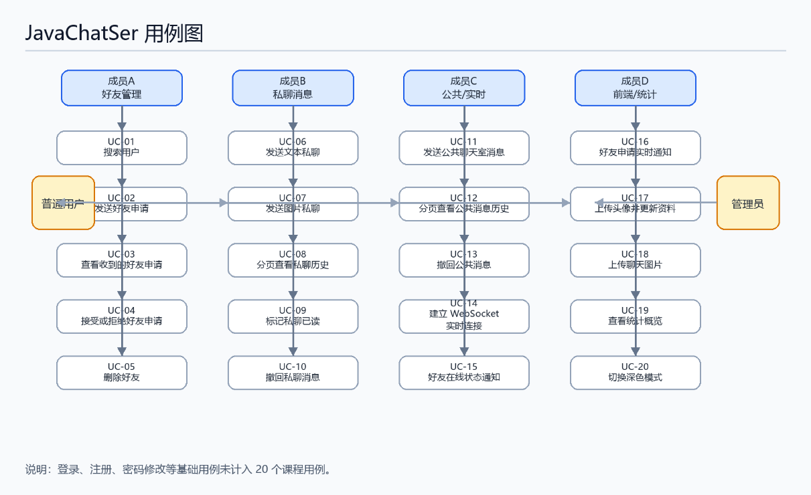
图 2-1 系统用例图（成员A负责 UC-01 到 UC-05）

2.2 成员A负责用例
编号 | 用例 | 主要流程 | 验收标准
UC-01 | 搜索用户 | 输入用户名或昵称关键字，系统分页返回可添加用户。 | 排除当前用户，空关键字和分页参数按接口规则处理。
UC-02 | 发送好友申请 | 选择搜索结果中的用户并提交好友申请。 | 不能添加自己，重复申请或已有好友关系返回冲突。
UC-03 | 查看收到的好友申请 | 进入好友页面加载待处理申请列表。 | 按申请时间倒序展示申请人信息和处理入口。
UC-04 | 接受或拒绝好友申请 | 对待处理申请选择接受或拒绝。 | 接受后建立双向好友关系，拒绝后不会出现在好友列表。
UC-05 | 删除好友 | 在好友列表中删除已建立的好友关系。 | 双方关系同步置为删除状态，好友缓存同步失效。

2.3 成员A模块非功能需求
类别 | 要求
安全性 | 搜索用户、好友申请、处理申请和删除好友接口均需要 JWT 登录态；接口不能允许用户添加自己或绕过好友状态。
一致性 | 接受好友申请时要建立双向 ACCEPTED 关系；删除好友时双方关系都应置为 DELETED，并清理双方好友缓存。
可维护性 | 好友业务规则集中在 FriendService，Controller 只负责接收参数和返回统一响应。
可测试性 | 使用 MockMvc 和 H2 内存数据库覆盖正常流程、重复申请、自我添加、非本人申请处理等场景。

3 软件设计

3.1 总体架构
成员A模块位于整体 Spring Boot 后端中。前端好友页面通过 Axios 调用 /api/users/search、/api/friends、/api/friends/requests 等 REST 接口；后端 FriendController 接收请求后调用 FriendService；FriendService 使用 UserRepository 和 FriendRepository 访问 MySQL，并通过 FriendCacheService、PrivateChatCacheService 聚合在线状态和未读数。
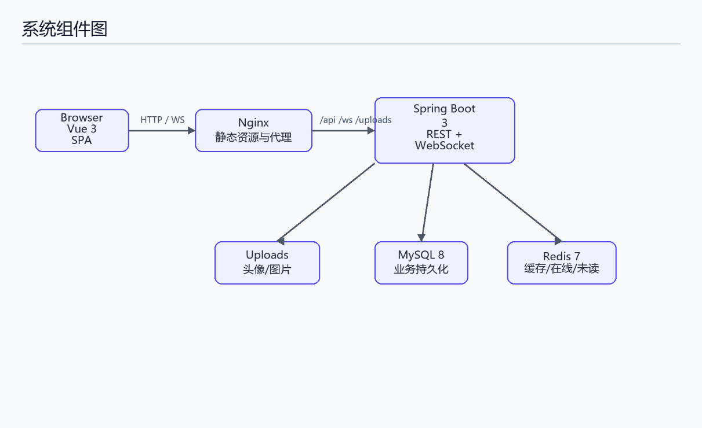
图 3-1 系统组件图

3.2 成员A后端模块设计
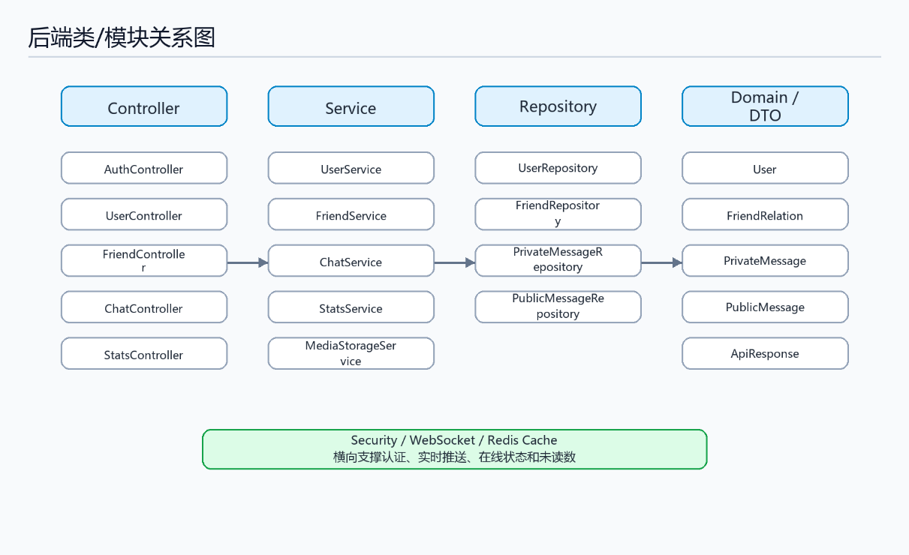
图 3-2 后端模块关系图
类或模块 | 职责
UserController / UserService | 提供当前用户资料、用户搜索和头像更新等用户相关能力，其中成员A关注用户搜索。
FriendController | 暴露好友列表、发送申请、查看申请、接受申请、拒绝申请和删除好友 REST 接口。
FriendService | 集中处理好友状态流转、自我添加校验、重复关系校验、双向关系建立和缓存失效。
FriendRepository | 查询和保存 friend_relation 表，支持按用户、好友、状态和申请 ID 检索关系。
FriendCacheService | 缓存好友基础资料列表，聚合 Redis 在线状态，好友关系变化后清理缓存。
Friend DTO | 定义 FriendRequestCreateRequest、FriendRequestResponse、FriendResponse 和 FriendUserResponse 等接口数据结构。

3.3 数据库设计
数据表 | 成员A关注字段 | 说明
chat_user | id、username、nickname、avatar_url、enabled | 用户搜索和好友展示依赖该表；enabled=false 的用户不能被添加。
friend_relation | user_id、friend_id、status、created_at、updated_at | 保存好友申请和好友关系，status 包括 PENDING、ACCEPTED、REJECTED、DELETED。

好友接受后系统保存双向关系：A -> B 与 B -> A 都为 ACCEPTED。这样读取某个用户的好友列表时，只需按 user_id 和 ACCEPTED 查询即可，减少额外方向判断。

4 软件实现

4.1 用户搜索实现
用户搜索接口用于在添加好友前定位目标用户。接口会根据用户名或昵称分页查询，并排除当前登录用户，避免用户把自己加入好友列表。搜索结果只返回必要展示字段，避免向前端暴露密码哈希等敏感信息。
接口 | 路径 | 说明
搜索用户 | GET /api/users/search?keyword=&page=0&size=10 | 按用户名或昵称搜索，排除当前用户。
好友列表 | GET /api/friends | 返回好友基础资料、在线状态和未读数。

4.2 好友申请实现
发送好友申请时，系统先校验不能添加自己，再确认申请人和目标用户均存在且启用。随后同时检查正向和反向关系，只要存在 PENDING 或 ACCEPTED 状态，就认为好友关系或申请已存在，返回冲突错误。
代码清单 4-1 发送好友申请关键代码
if (requesterId.equals(friendId)) {
throw new BusinessException(ErrorCode.BAD_REQUEST, "不能添加自己为好友");
}
FriendRelation existingForward = friendRepository.findByUserIdAndFriendId(requesterId, friendId)
.orElse(null);
FriendRelation existingReverse = friendRepository.findByUserIdAndFriendId(friendId, requesterId)
.orElse(null);
if (isActiveRelation(existingForward) || isActiveRelation(existingReverse)) {
throw new BusinessException(ErrorCode.CONFLICT, "好友关系或申请已存在");
}
FriendRelation savedRelation = friendRepository.save(relation);
chatRealtimeNotifier.notifyFriendRequest(targetUser.getId(), response);

该实现保证了同一对用户之间不会出现重复申请，也不会在对方已经发起申请时再次创建冲突数据。保存申请后还会通知在线接收者，使好友页能够实时更新待处理数量。

4.3 好友申请处理实现
接收者可以查看收到的 PENDING 申请，并选择接受或拒绝。接受申请时，系统会把原始申请置为 ACCEPTED，再创建或更新反向关系为 ACCEPTED，从而形成双向好友关系。拒绝申请时，只修改当前申请状态，不创建好友关系。
代码清单 4-2 接受好友申请关键代码
FriendRelation request = findPendingRequestForUser(userId, requestId);
request.setStatus(FriendStatus.ACCEPTED);
FriendRelation savedRequest = friendRepository.save(request);

FriendRelation reverseRelation = friendRepository.findByUserIdAndFriendId(userId, request.getUserId())
.orElseGet(() -> new FriendRelation(userId, request.getUserId(), FriendStatus.ACCEPTED));
reverseRelation.setStatus(FriendStatus.ACCEPTED);
friendRepository.save(reverseRelation);

evictFriendCaches(userId, request.getUserId());

findPendingRequestForUser 会校验申请是否属于当前用户，避免用户处理不属于自己的申请。接受后清理双方好友缓存，保证下一次读取好友列表能得到最新关系。

4.4 删除好友实现
删除好友并不直接物理删除记录，而是将双方 ACCEPTED 关系置为 DELETED。这样既保留历史状态，也避免聊天历史因好友关系删除而丢失。删除完成后同步清理双方 friend:list 缓存。
代码清单 4-3 删除好友关键代码
FriendRelation relation = friendRepository.findByUserIdAndFriendId(userId, friendId)
.filter(item -> item.getStatus() == FriendStatus.ACCEPTED)
.orElseThrow(() -> new BusinessException(ErrorCode.NOT_FOUND, "好友关系不存在"));
FriendRelation reverseRelation = friendRepository.findByUserIdAndFriendId(friendId, userId)
.filter(item -> item.getStatus() == FriendStatus.ACCEPTED)
.orElseThrow(() -> new BusinessException(ErrorCode.NOT_FOUND, "好友关系不存在"));

relation.setStatus(FriendStatus.DELETED);
reverseRelation.setStatus(FriendStatus.DELETED);
friendRepository.save(relation);
friendRepository.save(reverseRelation);
evictFriendCaches(userId, friendId);

4.5 运行效果
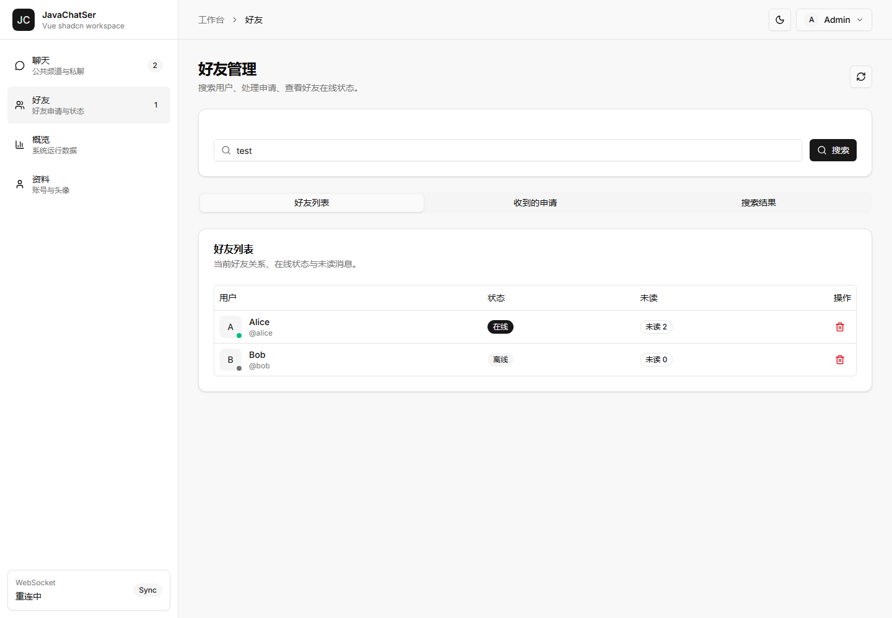
图 4-1 好友管理页面：搜索用户、发送申请、处理申请和删除好友

4.6 测试与验收
成员A相关测试主要位于 backend/src/test/java/com/example/javachat/friend/FriendControllerTest.java，同时用户搜索和头像等用户接口由 UserControllerTest 覆盖。后端整体测试使用 H2 内存数据库、MockMvc 和 Spring Boot Test，验证接口响应、业务状态和异常分支。
验证项 | 命令或测试文件 | 验收重点
好友接口测试 | FriendControllerTest | 发送申请、重复申请、接受申请、拒绝申请、好友列表、删除好友。
用户接口测试 | UserControllerTest | 用户搜索、当前用户资料和头像相关接口。
后端回归测试 | cd backend; mvn test | 31 个测试通过，Failures=0，Errors=0，Skipped=0。
前端构建验证 | cd frontend; npm run build | vue-tsc 类型检查与 vite build 生产构建通过。

5 结论
成员A负责的后端用户与好友模块已经实现搜索用户、发送好友申请、查看收到的申请、接受或拒绝申请、删除好友 5 个非基础业务用例。模块采用 Spring Boot 3 分层结构，业务规则集中在 FriendService，数据通过 JPA Repository 持久化到 MySQL，并结合 Redis 缓存好友列表、在线状态和未读数。
从项目整体看，好友模块为私聊功能提供了必要前置条件：非好友不能发送私聊，好友删除后关系状态会变化，好友列表可以显示在线状态和未读数。该模块与聊天、WebSocket、前端好友页之间形成了清晰协作关系。

6 体会与建议
通过负责成员A模块，我体会到企业级 Web 应用不能只关注单个接口是否能返回数据，还必须关注状态流转、权限边界、重复请求、缓存一致性和测试覆盖。好友关系看似简单，但如果不处理正反向关系、重复申请、自我添加和缓存失效，后续聊天功能就会出现数据不一致。
后续如果继续完善，可以为好友模块增加申请备注、黑名单、好友分组、操作审计和更完整的端到端测试。现阶段实现已经满足课程对每位成员至少 5 个非基础用例、Spring Boot 3 + Vue 3 技术栈、文档说明和测试验证的要求。

